**北京邮电大学**

**钢琴社，**

**MyWay电竞社，**

**檐枫动漫社**

**2025年百花节**

**策**

**划**

**案**

**主办部门：钢琴**社、MyWay电竞社，檐枫动漫社

**活动时间：2025**年5月17日

**活动地点：**北京邮电大学沙河校区二维码广场

1. 活动内容
2. 无畏契约solo赛：在My Way电竞社摊位架设笔记本电脑以及直播大屏，使用提前线上报名的方式让同学们在现场进行游戏《无畏契约》的solo比赛，获胜者将会获得精美礼品。
3. 转发集赞抽奖:转发百花节推送至朋友圈或QQ 空间并满15赞后即可参与现场抽奖活动。即开即中现场兑奖需要注意兑奖队伍只持一路，先查验转发情况，出示二维码扫码后查看抽奖结果并发奖签领。
4. 在摊位上使用电脑设备进行格斗游戏《东方绯想天则》、音乐游戏《中二节奏》，《歌姬计划》等二次元电子游戏的游玩。《东方非想天则》为双人对战格斗游戏，使用键盘或游戏手柄在笔记本电脑上进行游玩，以击败对手为目标。《中二节奏》为音乐游戏（简称音游），使用游戏手柄在电脑上进行游玩，通过音乐节奏对应点击按键来获得分数，以准确点按与时机把握来获取更高的游戏分数为目标。在《东方非想天则》中获得两次及以上连胜且在音游《中二节奏》或《歌姬计划》中获得全连击可参与抽奖，二等奖为此次预算中购买的飘带。
5. 听电钢琴演奏流行歌曲，猜出歌名可赢得奖品。参与完成游戏/动漫主题的音乐演奏可赢得奖品。
6. 活动分工

（一）活动准备阶段：

主要负责人负责人员调配与策划案编写；一位副社负责奖品购置与活动经费预算申请表填写；另一位副社负责公众号推送与场地宣传；

（二）活动进行阶段：

主要负责人负责人员调动与现场指挥；一位副社负责游戏环节与奖品发放；另一位副社负责场地宣传；其余中心组成员负责秩序维持。

（三）活动结束后：

主要负责人负责监督场地的干净整洁并做活动总结，为社员大会做准备；一位副社负责统计奖品发放数量，与剩余奖品整理工作；其余中心组成员负责场地的打扫。

1. 宣传概述（如有宣传需求须填写）

线上宣传：使用社团公众号以及社团QQ群提前通知社员。

1. 活动经费

详见活动经费预算申请表。

1. 活动注意事项

注意场地秩序，不要过于拥挤，保持场地整洁。

1. 活动应急预案

1、遇事要冷静，措施要果断。

2、谨防现场人员秩序混乱，社长组负责维护秩序

3、遇到恶劣天气，快速进行有通知，更改活动时间。

1. 疫情防控方案

钢琴社 Myway电竞社 檐枫动漫社

2025年5月7日

负责人签字： 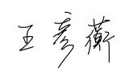 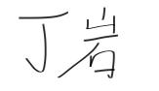 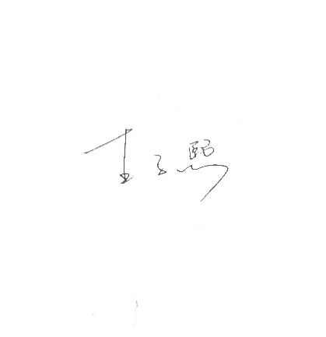

指导教师签字： 